Sommerfest der Sektion Bogensport
Unserer schon liebgewonnenen Tradition folgend gab es auch heuer wieder ein Sommerfest mit Miniturnier und Grillen auf unserem, inzwischen gut eingerichteten Platz.
Es fand am 30. Juni statt.
Der neue Grill (oder Smoker) wurde gleich einmal heftig angeheizt.
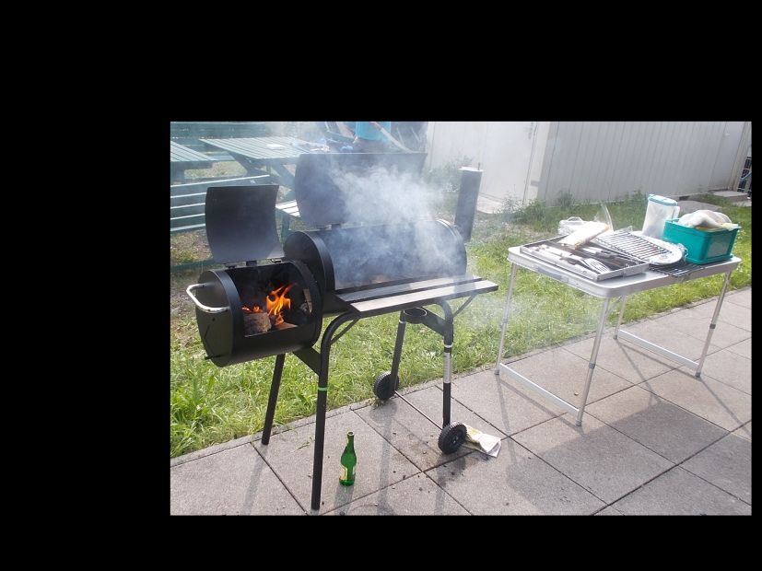
Er machte seinem Namen alle Ehre und rauchte heftig. Das Grillen funktionierte allerdings auch perfekt.
Wie das bei uns so üblich ist, wurde natürlich auch geschossen und natürlich mit Wertung. Wobei der Spaßfaktor nicht zu kurz kommen darf.
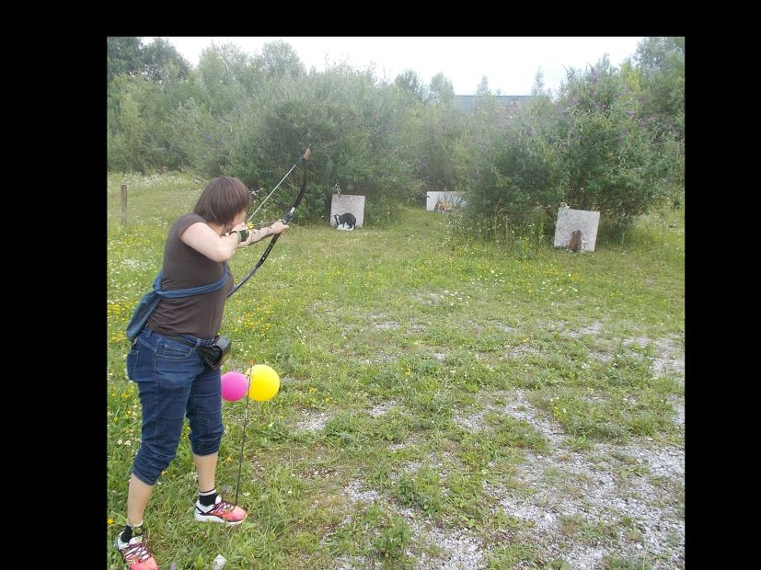
14 Teilnehmer stellten sich der Herausforderung. Der Sieg ging diesmal an Harald.
Am Ende waren alle satt und zufrieden und wir hatten einen schönen Sommerabend.

